国产数据库（金仓数据库）开发与应用报告
课程主题：金仓数据库开发与应用
项目名称：教学设备资产管理系统
数据库：KingbaseES（金仓数据库）
实现方式：Spring Boot + JdbcTemplate + Thymeleaf + KingbaseES JDBC
本报告围绕“国产数据库（金仓数据库）开发项目”作业要求展开，说明如何基于 KingbaseES 完成一个可运行的 Web 业务系统。项目选择教学设备资产管理作为业务场景，围绕设备资产的登记、查询、维护和删除展开，实现了数据库建模、后端数据访问、Web 页面展示和增删改查操作的完整流程。

一、作业要求与完成情况
本次作业要求基于国产数据库（金仓数据库）开发项目，在金仓数据库上建立 3 个以上数据表，并在 Web 端或移动终端至少完成一个与所选项目相关的业务功能，业务功能需要包含增删改查。本项目围绕教学设备资产管理系统进行设计，数据库采用 KingbaseES，建立了部门、设备分类、供应商和资产 4 张数据表，Web 端围绕资产台账完成新增、查询、修改和删除操作。
从完成情况看，系统不仅满足“3 个以上数据表”的基本要求，还通过外键把资产表与部门表、分类表、供应商表关联起来，使业务数据具有较完整的组织关系。Web 页面能够展示资产列表、按条件筛选资产、新增设备、编辑设备信息并删除记录，能够体现国产数据库在实际业务系统中的开发与应用过程。
关于安装方式，经本机验证，当前常用 Scoop bucket 中没有 KingbaseES 安装包，执行 scoop search kingbase 返回 No matches found。因此，金仓数据库本体不能直接通过 Scoop 安装，实际部署时应使用金仓官方安装包、官方镜像或老师提供的实验环境。Java 项目中的 KingbaseES JDBC 驱动则可以通过 Maven 依赖 cn.com.kingbase:kingbase8 引入。

二、系统功能流程说明
系统的业务流程从数据库建模开始。首先在 KingbaseES 中创建 course_assets 数据库，并执行 schema.sql 建立 kb_department、kb_asset_category、kb_supplier 和 kb_asset 4 张表；随后执行 data.sql 写入部门、分类、供应商和资产演示数据；最后启动 Spring Boot 项目，通过 KingbaseES JDBC 驱动连接数据库并提供 Web 端访问入口。
用户进入资产列表页面后，可以看到设备编号、设备名称、设备分类、使用部门、供应商、资产原值、状态和保管人等字段。页面上方提供关键字、分类和状态筛选条件，用户可以根据资产编号、名称、部门或保管人快速定位数据。列表中的“新增资产”“修改”“删除”等入口组成了完整的资产台账业务流程。
新增资产时，用户在表单中填写资产编号、资产名称、设备分类、使用部门、供应商、购置日期、原值、状态、保管人和备注。系统提交后将数据写入 kb_asset 表，并通过外键保存与分类、部门和供应商的关联。修改资产时，系统先读取原有记录并回显到表单中，用户调整状态、保管人或备注后保存。删除资产时，系统根据资产 id 删除对应记录，列表随即更新。

三、系统设计与实现要点

3.1 数据库表结构设计
数据库设计采用“基础字典表 + 主业务表”的方式。kb_department 保存设备使用部门，kb_asset_category 保存设备类别，kb_supplier 保存供应商信息，kb_asset 保存具体资产记录。资产表通过 category_id、department_id 和 supplier_id 分别关联分类、部门和供应商，既减少了重复数据，也便于后续按照分类、部门或供应商进行统计。
kb_department(id, name, manager, phone, created_at)
kb_asset_category(id, name, description, created_at)
kb_supplier(id, name, contact_person, phone, address, created_at)
kb_asset(id, asset_code, asset_name, category_id, department_id, supplier_id, purchase_date, original_value, status, keeper, remark)
kb_asset 表中的 asset_code 设置唯一约束，防止同一设备编号重复录入；status 字段使用检查约束限制在 IN_STOCK、IN_USE、REPAIR 和 SCRAPPED 四种状态内，避免页面误传非法状态。通过这些约束，数据库不仅负责存储数据，也参与保证业务数据的准确性。

3.2 后端连接与数据访问
后端使用 Spring Boot 构建，数据访问层采用 JdbcTemplate，数据库驱动配置为 com.kingbase8.Driver，连接地址采用 jdbc:kingbase8://localhost:54321/course_assets。相比只写静态页面，本项目真正通过后端读取和写入 KingbaseES 数据表，能够体现国产数据库在 Web 项目中的实际使用方式。
spring.datasource.driver-class-name=com.kingbase8.Driver
spring.datasource.url=jdbc:kingbase8://localhost:54321/course_assets
spring.datasource.username=system
spring.datasource.password=manager
AssetRepository 中封装了资产查询、新增、修改和删除 SQL。查询方法通过 JOIN 同时读取资产表、分类表、部门表和供应商表，使页面能够直接展示中文业务名称；新增和修改方法通过表单对象接收页面字段；删除方法根据 id 删除资产记录。Controller 层负责接收 Web 请求、进行简单校验并返回 Thymeleaf 页面。

3.3 Web 页面与交互设计
Web 端使用 Thymeleaf 模板渲染页面，主要包括资产列表页面和资产表单页面。列表页面承担查询和数据展示，表单页面同时服务新增和修改。页面布局采用左侧导航和右侧业务区域的结构，字段排列清楚，按钮位置符合常规业务系统使用习惯，便于用户连续完成查询、录入、维护和删除操作。
为了让作业功能更完整，页面提供了关键字、分类和状态三个查询条件。新增或修改失败时，系统会返回表单并提示必填项或资产编号重复等错误；删除操作增加确认提示，避免用户误删资产记录。这些细节使系统更接近真实业务应用，而不是只完成单条 SQL 演示。

四、执行结果截图与功能说明
本节截图按照数据库建表、项目启动、列表查询、新增、修改、删除和数据库结果核对的顺序排列。最终提交前需要将占位图替换为队员实际运行 KingbaseES 和 Web 系统后的截图，截图文件名与 picture_capture.md 中的要求保持一致。
在 KingbaseES 中执行建表脚本后，可以看到系统创建了部门、设备分类、供应商和资产 4 张数据表。资产表与其他三张基础表建立外键关系，能够支撑教学设备资产登记和维护业务。
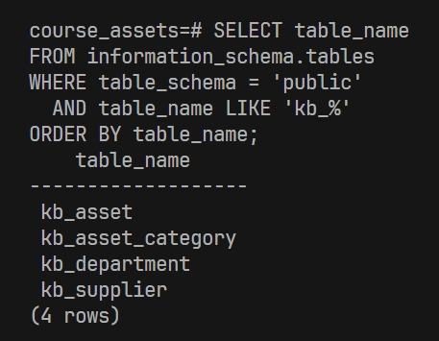
图 1 KingbaseES 中创建 4 张业务数据表
启动 Spring Boot 项目后，控制台显示应用已经运行在 8080 端口，并通过 KingbaseES JDBC 驱动连接数据库。项目启动时会执行初始化脚本，确保表结构和演示数据可用于页面测试。
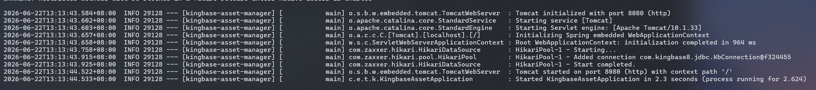
图 2 Spring Boot 项目启动并连接金仓数据库
浏览器访问资产列表页面后，系统展示资产台账数据。页面中可以看到资产编号、资产名称、分类、使用部门、供应商、原值、状态和保管人等字段，说明 Web 端已经从 KingbaseES 中读取业务数据。
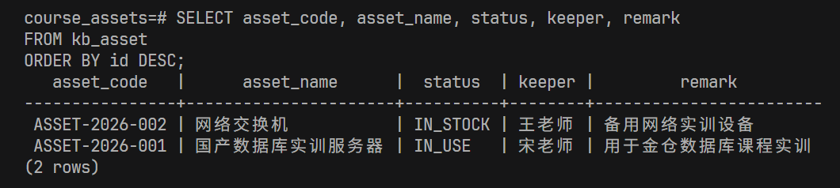
图 3 教学设备资产列表页面
在列表页面输入关键字或选择分类、状态后点击查询，系统根据条件重新检索资产记录。筛选后的列表能够帮助用户快速定位某类设备或某个状态下的资产。
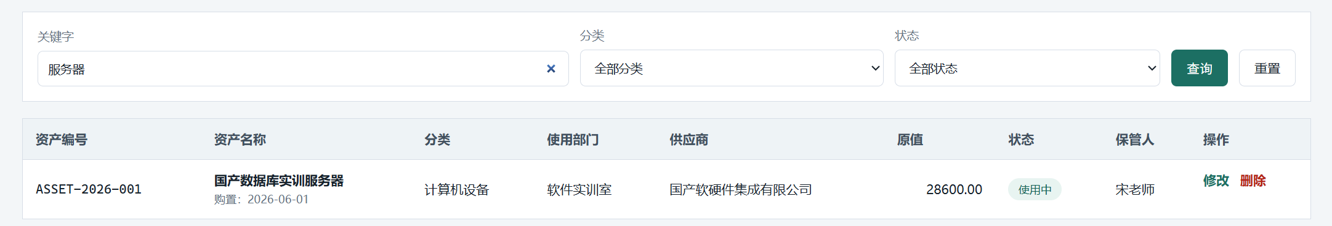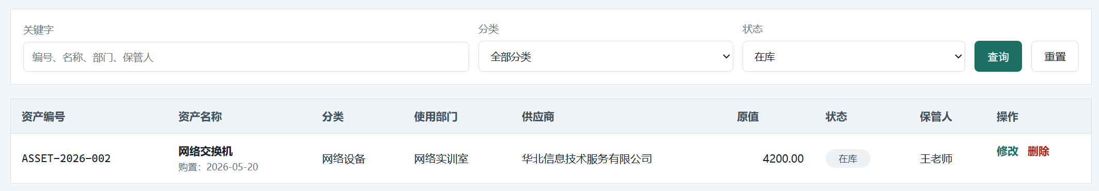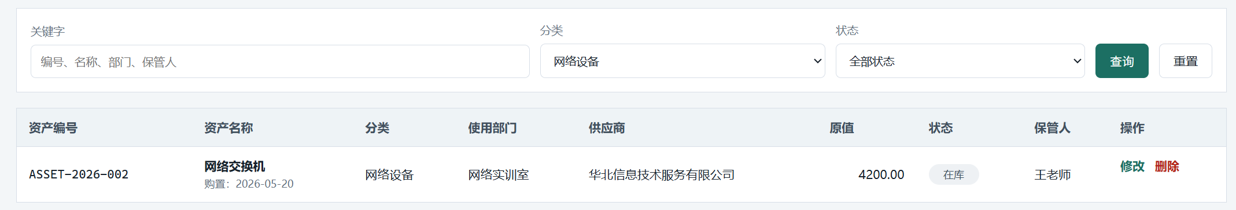
图 4 按条件查询资产记录
新增资产页面用于录入新的教学设备。用户填写资产编号、名称、分类、部门、供应商等信息后提交，系统会将数据写入 kb_asset 表，并返回资产列表页面。
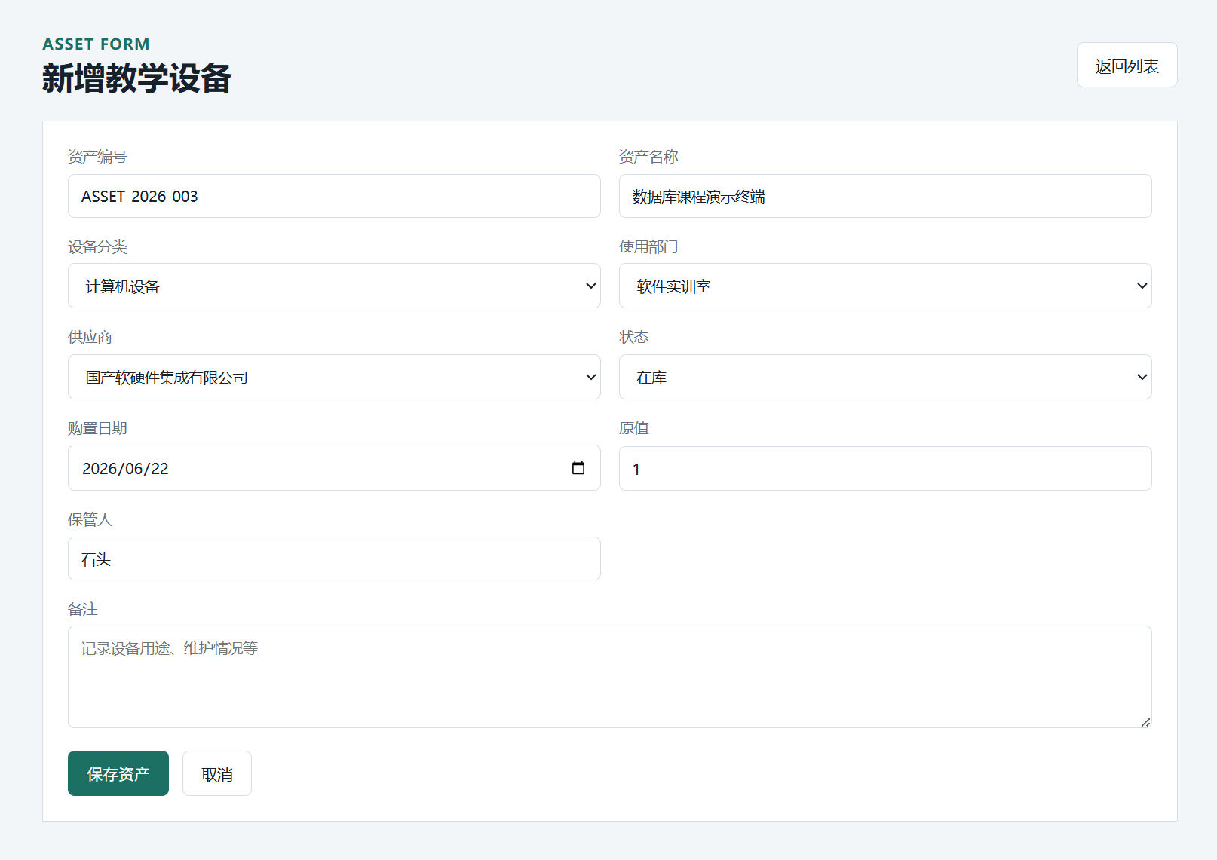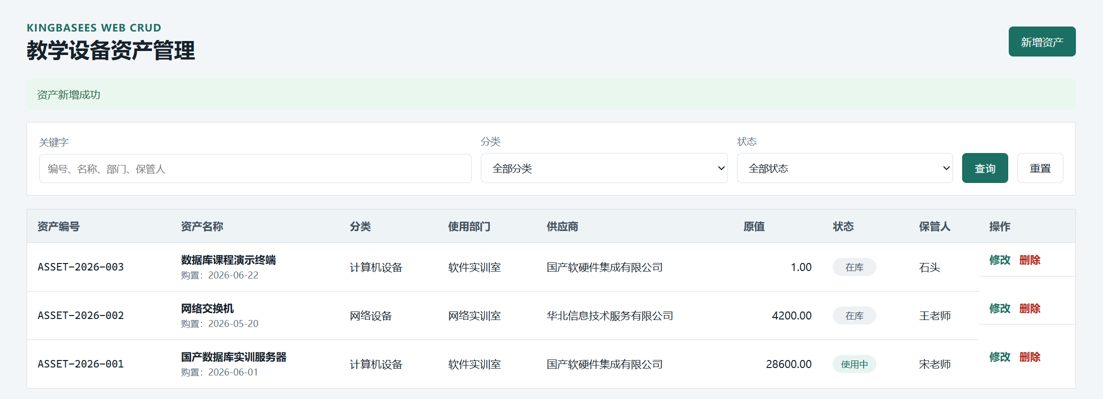
图 5 新增教学设备资产
修改资产页面会回显原有资产信息。用户可以调整资产状态、保管人或备注等字段，保存后列表中的对应记录同步更新，体现了业务数据维护过程。
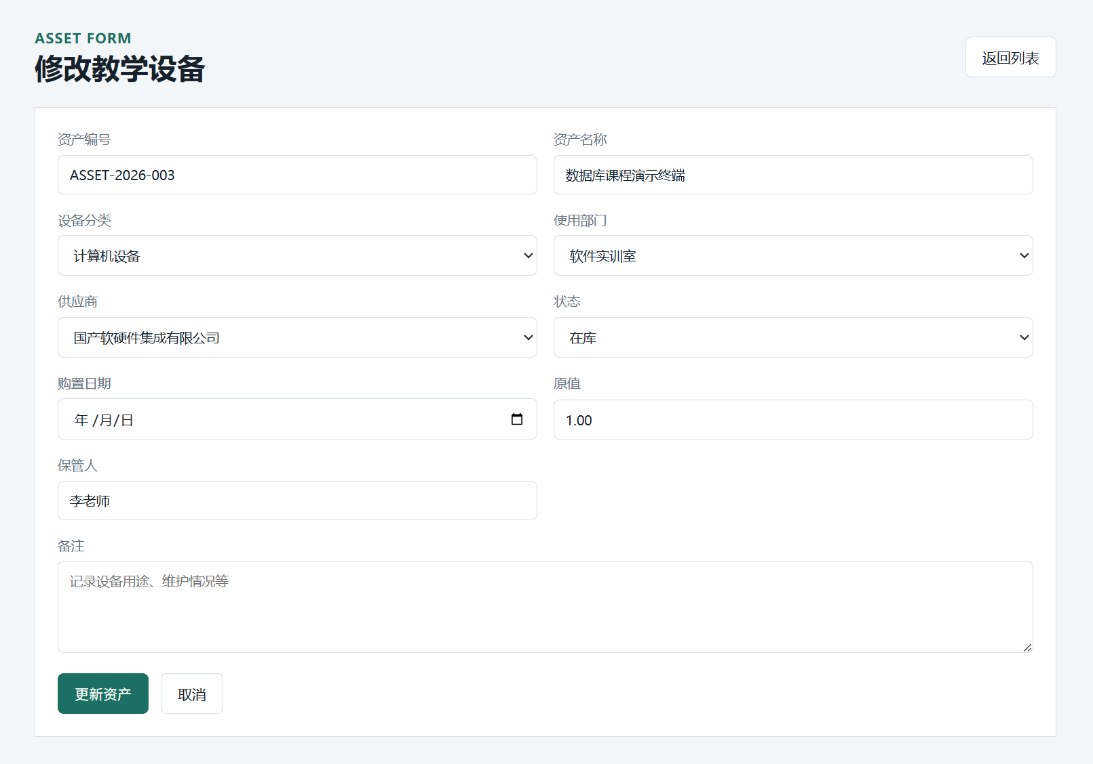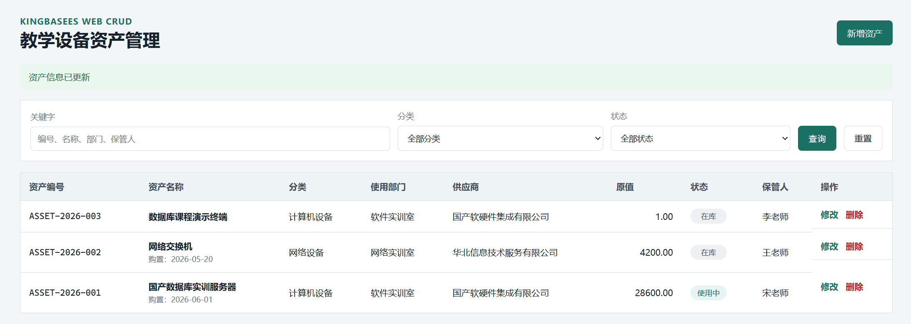
图 6 修改资产信息
删除资产时，用户在列表中点击删除并确认，系统删除对应记录后返回列表页面。删除后的列表不再显示该资产，说明 Web 端删除操作已经作用到数据库。
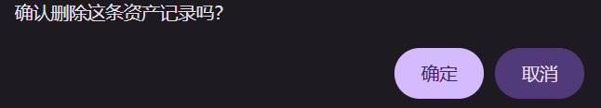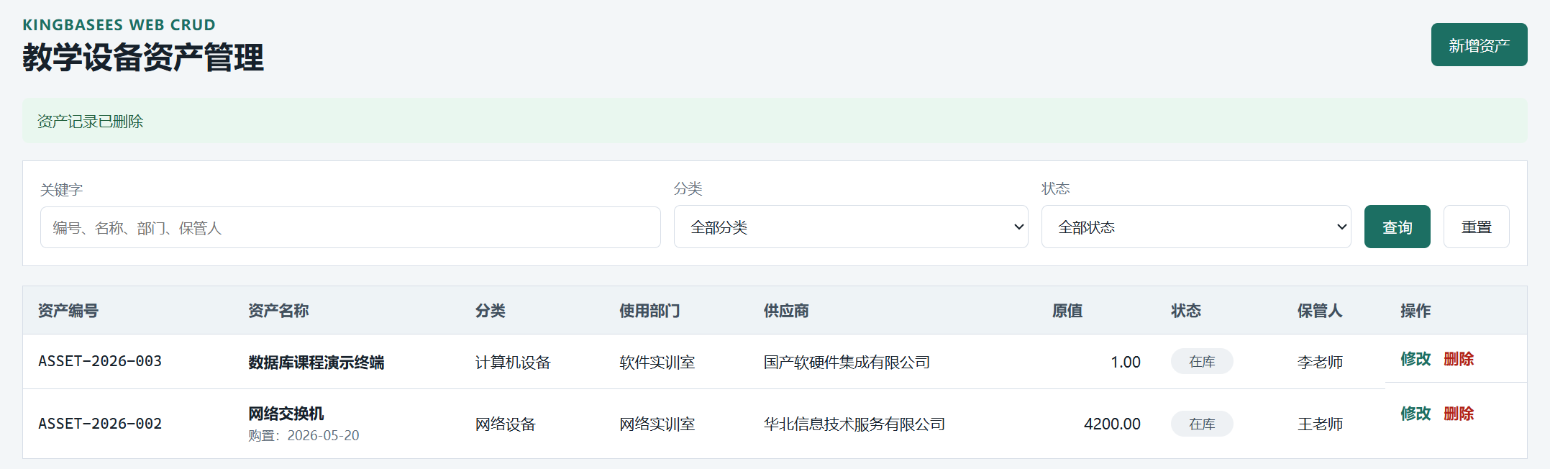
图 7 删除资产后列表更新
在 KingbaseES 查询工具中执行 SELECT 查询，可以看到 Web 端新增或修改后的资产记录。数据库结果与页面操作保持一致，说明前端、后端和金仓数据库之间的数据链路完整。
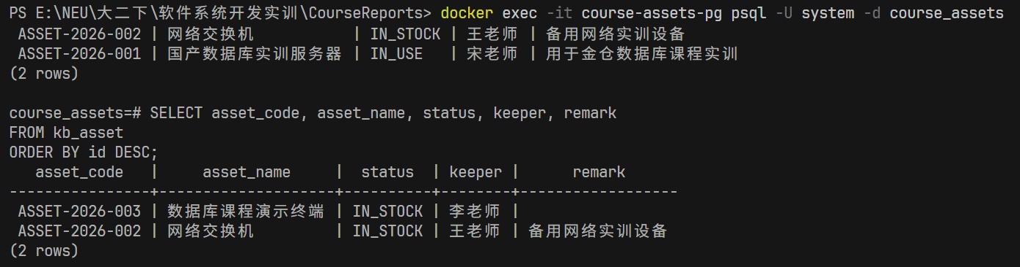
图 8 数据库中资产数据与 Web 操作保持一致

五、测试与运行说明
项目运行前需要先安装并启动 KingbaseES，创建 course_assets 数据库。如果数据库端口、用户名或密码与默认配置不同，可以修改 application.yml，也可以通过 KINGBASE_URL、KINGBASE_USERNAME 和 KINGBASE_PASSWORD 环境变量覆盖。准备完成后，在项目目录执行 mvn spring-boot:run，即可访问 http://localhost:8080/assets。
本项目已完成编译验证，使用命令 mvn -s maven-central-settings.xml -q -DskipTests package 可以成功生成构建结果。由于当前机器未直接安装 KingbaseES 服务，最终运行截图需要由已安装金仓数据库环境的队员完成。截图时应确保数据库表、Web 页面和操作结果来自同一套运行环境。

六、总结
通过本次金仓数据库开发与应用实践，可以看到国产数据库能够按照常规企业 Web 项目的方式接入业务系统。KingbaseES 负责保存结构化业务数据，Spring Boot 负责接收请求并组织业务流程，JdbcTemplate 负责执行 SQL，Thymeleaf 页面负责展示和提交数据。整个系统覆盖了从数据库建模到 Web 增删改查的完整链路。
本项目围绕教学设备资产管理这一具体场景建立 4 张业务数据表，并完成资产台账的查询、新增、修改和删除功能，符合任务中“3 个以上数据表”和“Web 端业务功能含增删改查”的要求。后续如果继续扩展，可以增加登录权限、资产盘点、维修记录、报废审批和统计报表等功能，使系统从课程作业进一步发展为更完整的资产管理应用。

